2020年度

洛阳市老城区总工会部门决算

二〇二一年九月

目　　录

第一部分　　洛阳市老城区总工会概况

1. 部门职责
2. 机构设置

第二部分　　2020年度部门决算表

一、收入支出决算总表

二、收入决算表

三、支出决算表

四、财政拨款收入支出决算总表

五、一般公共预算财政拨款支出决算表

六、一般公共预算财政拨款基本支出决算表

七、一般公共预算财政拨款“三公”经费支出决算表

八、政府性基金预算财政拨款收入支出决算表

第三部分　　2020年度部门决算情况说明

一、收入支出决算总体情况说明

二、收入决算情况说明

三、支出决算情况说明

四、财政拨款收入支出决算总体情况说明

五、一般公共预算财政拨款支出决算情况说明

六、一般公共预算财政拨款基本支出决算情况说明

七、一般公共预算财政拨款“三公”经费支出决算情况说明

八、预算绩效情况说明

九、政府性基金预算财政拨款支出决算情况说明

十、机关运行经费支出情况说明

十一、政府采购支出情况说明

十二、国有资产占用情况说明

第四部分　　名词解释

1. 洛阳市老城区总工会概况

一、部门职责

1、根据党的基本理论、基本路线、基本纲领和工运方针，围绕区委、区政府中心工作开展工会工作。

2、依照法律和《中国工会章程》，组织和指导全区各级工会贯彻落实党的全心全意依靠工人阶级的根本指导方针，进一步突出和履行维护职工合法权益的职能。  
 3、对涉及职工合法权益的问题进行调查研究，向区委、区政府和市总工会反映职工群众的思想、愿望和要求，提出意见和建议；参与职工重大安全伤亡事故的调查处理。  
 4、为各级工会提供政策服务；监督检查《中国工会章程》的贯彻执行；研究指导工会自身改革和建设；指导各级工会组织开展以职工代表大会为基本制度的民主选举、民主决策、民主管理和民主监督工作，推动建立平等协商、集体合同制度和监督保证机制。  
 5、协助区政府做好劳模的推荐工作；负责全区劳模的管理工作；负责五一劳动奖章、奖状获得者的推荐和管理工作。  
 6、承办区委、区政府交办的其他事项。  
 二、机构设置

洛阳市老城区总工会下属1个事业单位，包括洛阳市老城区困难职工帮扶中心，洛阳市老城区总工会本级作为财政预算一级单位。

本决算为汇总决算，纳入本部门2020年度部门决算编制范围的单位共1个。

1. 2020年度部门决算表

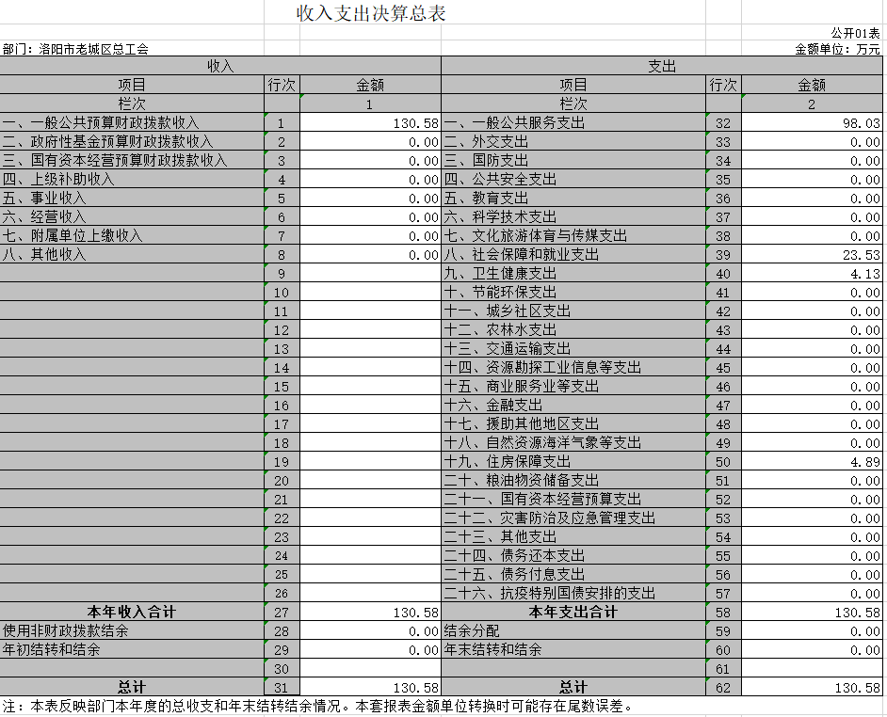

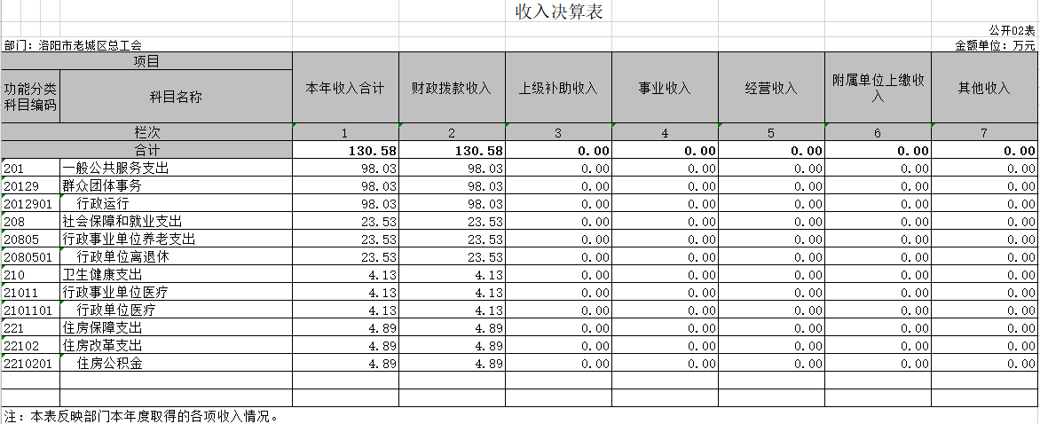

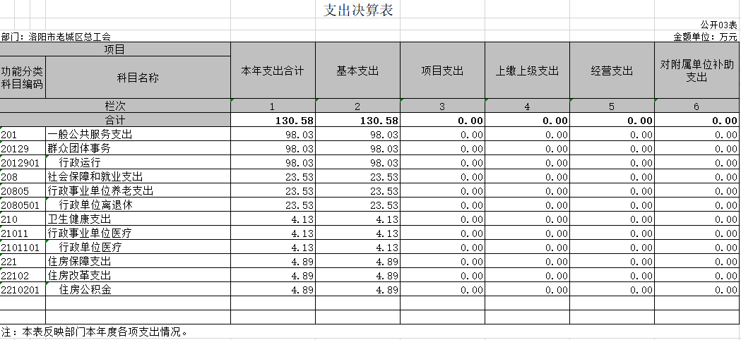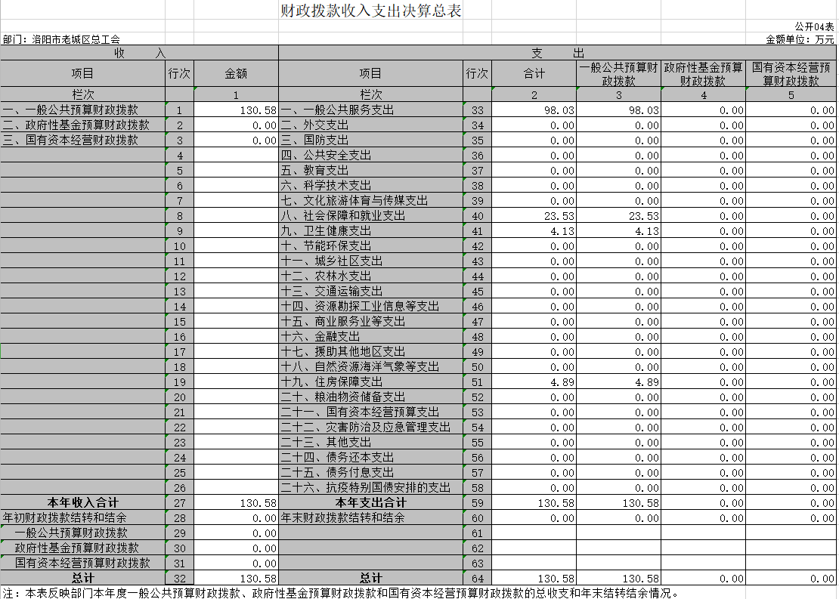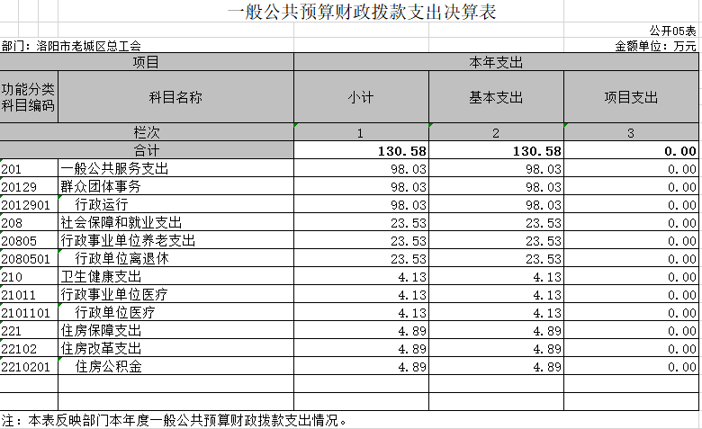

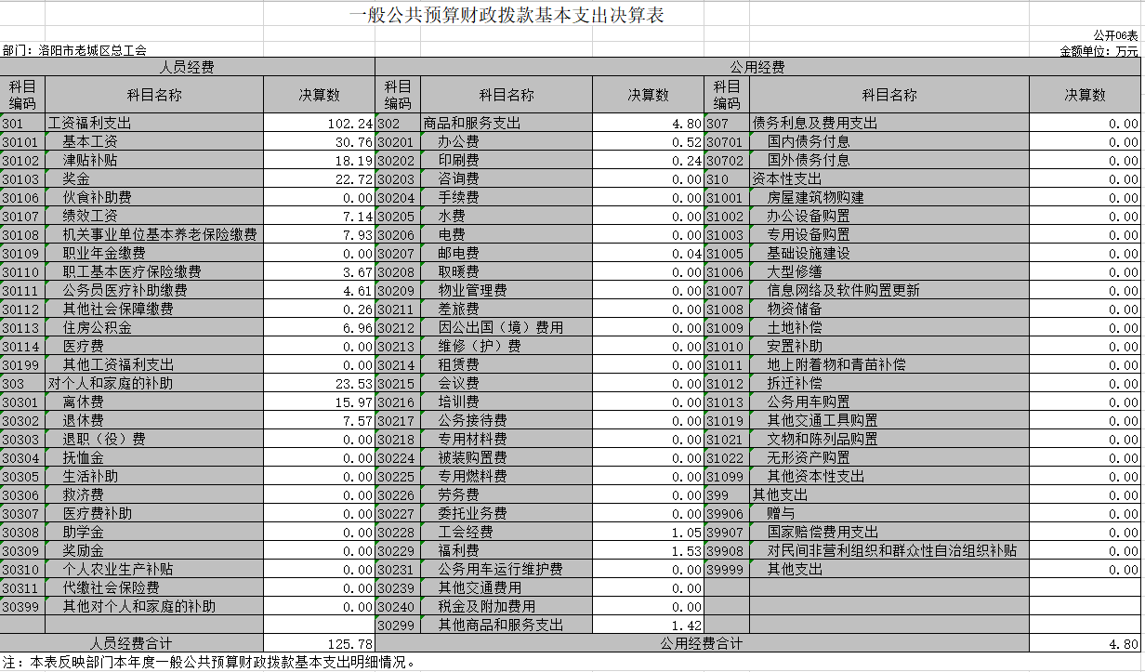

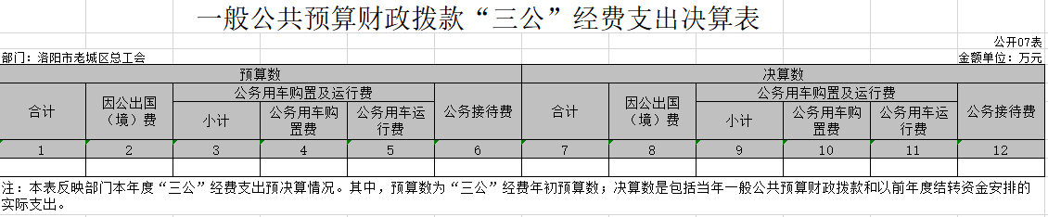

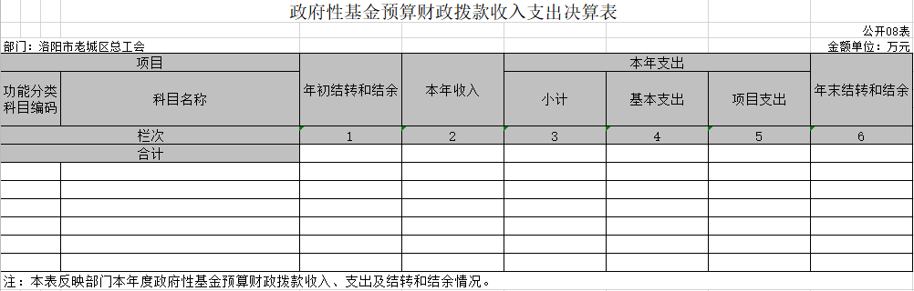

说明：我部门没有政府性基金收入，也没有使用政府性基金安排的支出，故本表无数据。

第三部分 2020年度部门决算情况说明

一、收入支出决算总体情况说明

2020年度收、支总计均为130.58万元。与上年度相比，收、支总计各增加30万元，增长29.83%。主要原因是人员经费增加。

二、收入决算情况说明

2020年度收入合计130.58万元，其中：财政拨款收入130.58万元，占100%；上级补助收入0万元，占0%；事业收入0万元，占0%；经营收入0万元，占0%；附属单位上缴收入0万元，占0%；其他收入0万元，占0%。

三、支出决算情况说明

2020年度支出合计130.58万元，其中：基本支出130.58万元，占100%；项目支出0万元，占0%；上缴上级支出0万元，占0%；经营支出0万元，占0%；对附属单位补助支出0万元，占0%。

四、财政拨款收入支出决算总体情况说明

2020年度财政拨款收、支总计均为130.58万元。与上年度相比，财政拨款收、支总计各增加30万元，增长29.83%。主要原因是人员经费增加。

五、一般公共预算财政拨款支出决算情况说明

（一）总体情况。

2020年度一般公共预算财政拨款支出130.58万元，占本年支出合计的100%。与上年度相比，一般公共预算财政拨款支出增加30万元，增长29.83%。主要原因是人员经费增加。

（二）结构情况。

2020年度一般公共预算财政拨款支出130.58万元，主要用于以下方面：一般公共服务（类）支出130.58万元，占100%。

（三）具体情况。

2020年度一般公共预算财政拨款支出年初预算为85.38万元，支出决算为130.58万元，完成年初预算的152.94%。其中：

1．一般公共服务支出（类）群众团体事务（款）行政运行（项）。年初预算为60.06万元，支出决算为98.03万元，完成年初预算的163.22%。决算数与年初预算数存在差异的主要原因是在职人员工资增长。

2．社会保障就业支出（类）行政事业单位离退休（款）未归口管理的行政单位离退休（项）。年初预算为15.14万元，支出决算为23.53万元，完成年初预算的155.42%。决算数与年初预算数存在差异的主要原因是2020年离休费增加。

3．卫生健康支出（类）行政事业单位医疗（款）行政单位医疗（项）。年初预算为5.3万元，支出决算为4.13万元，完成年初预算的77.74%。决算数与年初预算数存在差异的主要原因是人员工资变动。

4．住房保障支出（类）住房改革支出（款）住房公积金（项）。年初预算为4.89万元，支出决算为4.89万元，完成年初预算的100%。决算数与年初预算数未存在差异的主要原因是年初预算精准。

六、一般公共预算财政拨款基本支出决算情况说明

2020年度一般公共预算财政拨款基本支出130.58万元。其中：人员经费125.78万元，主要包括：基本工资、津贴补贴、伙食补助费、绩效工资、机关事业单位基本养老保险缴费、职业年金缴费、其他社会保障缴费、其他工资福利支出、离休费、退休费、抚恤金、生活补助、医疗费、奖励金、住房公积金、采暖补贴、物业服务补贴、其他对个人和家庭的补助支出；公用经费4.8万元，主要包括：办公费、印刷费、咨询费、手续费、水费、电费、邮电费、取暖费、物业管理费、差旅费、因公出国（境）费用、维修（护）费、租赁费、会议费、培训费、公务接待费、专用材料费、劳务费、委托业务费、工会经费、福利费、公务用车运行维护费、其他交通费用、税金及附加费用、其他商品和服务支出、办公设备购置、专用设备购置、信息网络及软件购置更新、其他资本性支出。

七、一般公共预算财政拨款“三公”经费支出决算情况说明

（一）“三公”经费财政拨款支出决算总体情况说明。

2020年度“三公”经费财政拨款支出预算为0万元，支出决算为0万元，完成预算的0%。

（二）“三公”经费财政拨款支出决算具体情况说明。

2020年度“三公”经费财政拨款支出决算中，因公出国（境）费支出决算0万元，完成预算的0%，占0%；公务用车购置及运行费支出决算0万元，完成预算的0%，占0%；公务接待费支出决算0万元，完成预算的0%，占0%。具体情况如下：

1．因公出国（境）费年初预算为0万元，支出决算为0万元。全年因公出国（境）团组0个，累计0人次。

2．公务用车购置及运行费初预算为0万元，支出决算为0万元。2020年期末，部门开支财政拨款的公务用车保有量为0辆。公务用车购置支出为0万元，购置车辆0辆。

公务用车运行支出0万元。2020年期末，部门开支财政拨款的公务用车保有量为0辆。

公务用车购置及运行费支出决算比上年度增加0万元，增长0%。

3.公务接待费初预算为0万元，支出决算为0万元，完成年初预算的0%。其中：

外宾接待支出0万元。2020年共接待国（境）外来访团组0个、来访外宾0人次（不包括陪同人员）。

其他国内公务接待支出0万元。2020年共接待国内来访团组0个、来宾0人次（不包括陪同人员）。

八、预算绩效情况说明

（一）绩效管理工作开展情况。

未开展绩效评价工作。

（二）项目绩效自评结果。

未开展绩效评价工作。

（三）以部门为主体开展的重点绩效评价结果。

未开展绩效评价工作。

九、政府性基金预算财政拨款支出决算情况说明

2020年度政府性基金预算财政拨款支出年初预算为0万元，支出决算为0万元，完成年初预算的0%。

十、机关运行经费支出情况说明

2020年度机关运行经费初预算为3.55万元，支出决算为3.75万元，完成年初预算的105.63%。决算数与年初预算数存在差异的主要原因是公用经费调整。

十一、政府采购支出情况说明

2020年政府采购支出总计0万元，其中政府采购货物支出0万元，政府采购工程支出0万元，政府采购服务支出0万元。

十二、国有资产占用情况说明

2020年期末，我部门共有车辆0辆，其中：省级领导干部用车0辆、主要领导干部用车0辆、机要通信用车0辆、应急保障车0辆、执法执勤用车0辆、特种专业技术用车0辆、离退休干部用车0辆、其他用车0辆；单位价值50万元以上通用设备0台（套），单位价值100万元以上专用设备0台（套）。

第四部分 名词解释

一、财政拨款收入：单位从同级政府财政部门取得的财政预算资金。

二、事业收入：事业单位开展专业业务活动及其辅助活动取得的收入。

三、上级补助收入：事业单位从主管部门和上级单位取得的非财政补助收入。

四、附属单位上缴收入：事业单位取得附属独立核算单位根据有关规定上缴的收入。

五、经营收入：事业单位在专业业务活动及其辅助活动之外开展非独立核算经营活动取得的收入。

六、其他收入：单位取得的除“财政拨款收入”、“事业收入”、“上级补助收入”、“附属单位上缴收入”、“经营收入”以外的各项收入。

七、用事业基金弥补收支差额：事业单位在当年收入不足以安排当年支出的情况下，使用以前年度积累的事业基金（事业单位当年收支相抵后按国家规定提取、用于弥补以后年度收支差额的基金）弥补当年收支缺口的资金。

八、基本支出：为保障机构正常运转、完成日常工作任务而发生的人员支出和公用支出。

九、项目支出：基本支出之外为完成特定行政任务和事业发展目标所发生的支出。

十、“三公”经费：纳入同级财政预决算管理“三公”经费，指部门使用财政拨款安排的因公出国（境）费、公务用车购置及运行费和公务接待费。其中，因公出国（境）费反映单位公务出国（境）的国际旅费、国外城市间交通费、住宿费、伙食费、培训费、公杂费等支出；公务用车购置及运行费反映反映单位公务用车车辆购置支出（含车辆购置税）及租用费、燃料费、维修费、过路过桥费、保险费、安全奖励费用等支出；公务接待费反映单位按规定开支的各类公务接待（含外宾接待）支出。

十一、机关运行经费：为保障行政单位（含参照公务员法管理的事业单位）运行用于购买货物和服务的各项资金，包括办公及印刷费、邮电费、差旅费、会议费、福利费、日常维修费、专用材料及一般设备购置费、办公用房水电费、办公用房取暖费、办公用房物业管理费、公务用车运行维护费以及其他费用。

十二、工资福利支出：单位支付给在职职工和编制外长期聘用人员的各类劳动报酬，以及为上述人员缴纳的各项社会保险费等。

十三、商品和服务支出：单位购买商品和服务的支出。

十四、对个人和家庭的补助支出：单位用于对个人和家庭的补助支出。

十五、年末结转：本年度或以前年度预算安排，已执行但尚未完成或因客观条件发生变化无法按原计划实施，需延迟到以后年度按有关规定继续使用的资金。

十六、年末结余：本年度或以前年度预算安排，已执行完毕或因客观条件发生变化无法按原预算安排实施，不需要再使用或无法按原预算安排继续使用的资金